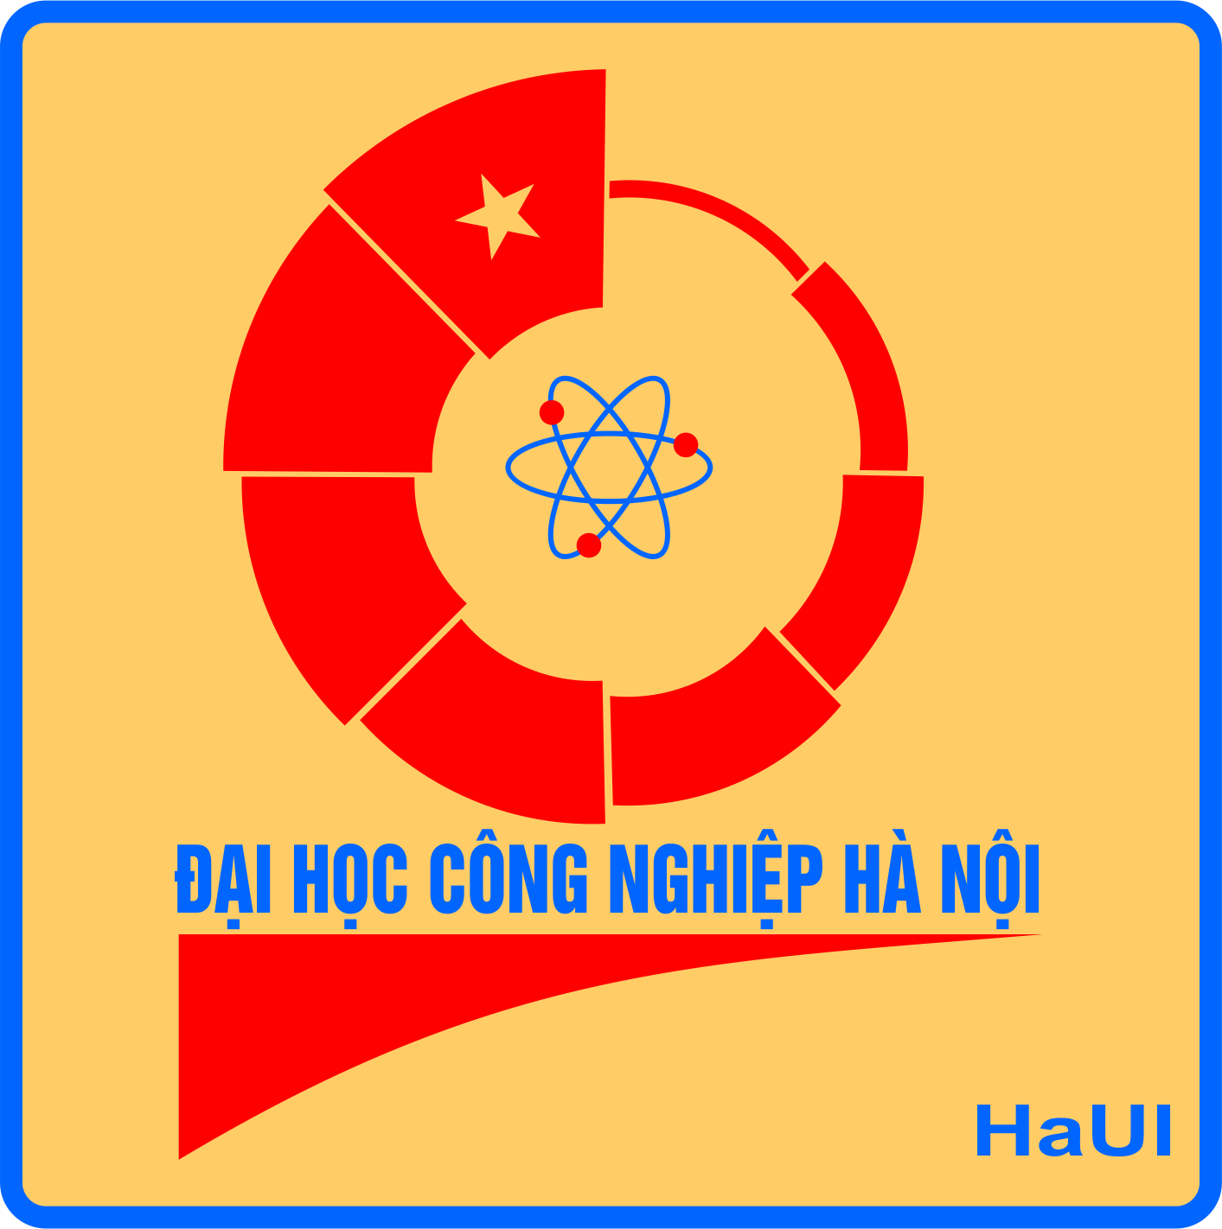 | Chương trình hợp tác giữa Trường ĐHCNHN  và Công ty Minami Fuji Nhật Bản  ----------------------------------------- | 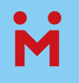
THÔNG BÁO TUYỂN KỸ THUẬT VIÊN MEISTER K25
LÀM VIỆC TẠI NHẬT BẢN - 100% CHI PHÍ ĐƯỢC TÀI TRỢ
Thực hiện thỏa thuận hợp tác giữa Trường Đại học Công nghiệp Hà Nội và Công ty TNHH Minami Fuji Nhật Bản từ năm 2014. Đến nay, đã có hàng trăm sinh viên trường ĐHCN Hà Nội đang theo học khóa Kỹ thuật viên Meister và đã sang Nhật làm việc trong nhiều lĩnh vực khác nhau: chế tạo cơ khí, bảo dưỡng ô tô, ngành in, ngành giấy, khách sạn, siêu thị, công nghiệp thực phẩm, nông nghiệp, thu ngân và các ngành liên quan khác, ... Với mục tiêu phát triển đội ngũ xây dựng đội ngũ Meister chuyên nghiệp tại Nhật Bản, hàng tháng Nhà trường phối hợp với công ty Minami Fuji tuyển sinh, các khóa Meister tiếp theo. Kế hoạch triển khai khoá Meister 25 như sau:
- NỘI DUNG TUYỂN DỤNG:
- Yêu cầu:  - Nam, Nữ SV tốt nghiệp Đại học chính quy; chuyên ngành: Ô tô, Cơ khí, Điện, Điện tử, Tự động hoá, QLKD, CN Hoá, Xây dựng, Giao thông vận tải…; (không tuyển ngành: CN May, Kế toán, Hàng hải, IT, Môi trường);  - Mong muốn làm việc lâu dài tại Nhật Bản. Tuổi từ 21-24, độc thân;  - Không mắc bệnh HIV, viêm gan B và các bệnh truyền nhiễm… | - Địa điểm đào tạo: Trường Đại học Công nghiệp HN.  - Thời gian đào tạo: 5-12 tháng.  - Địa điểm làm việc: Nhật Bản.  - Số lượng tuyển dụng: Mỗi khoá 20 - 30 người.  - Nội dung công việc:  - Phù hợp với chuyên ngành đã học: Chế tạo cơ khí, bảo dưỡng ô tô, Điện, Điện tử, ngành in, ngành giấy, khách sạn, siêu thị, công nghiệp thực phẩm, nông nghiệp, thu ngân và các ngành liên quan khác…
- Quyền lợi được hưởng:  - Được đào tạo và xuất cảnh sang Nhật Bản hoàn toàn miễn phí (miễn 100% chi phí đào tạo, vé máy bay...)  - Được tuyển dụng với tư cách nhân viên chính thức tại Doanh nghiệp. Visa có thời hạn lâu dài.  - Chế độ phúc lợi và đãi ngộ giống như người Nhật. | - Nội dung sơ tuyển, phỏng vấn và đào tạo:  - Sơ tuyển: 01 bài test IQ + 01 bài cộng nhẩm nhanh.  - Phỏng vấn hoàn toàn bằng tiếng Việt, các câu hỏi đơn giản, không hỏi về chuyên ngành.  - Đào tạo Tiếng Nhật, chuyên môn và kĩ năng mềm khi làm việc tại Nhật Bản.
- QUY TRÌNH THAM GIA ỨNG TUYỂN:
Nhận đăng kí tham gia:
từ 01/10/2018 – đủ số lượng
Đăng kí qua link phía dưới
Gửi thông báo sơ tuyển:
Sau khi đủ số lượng
Thời gian sơ tuyển:
Sẽ gửi email thông báo
Tại P320, tầng 3, nhà A7
Thời gian phỏng vấn:
Sẽ gửi email thông báo
Tại P206, tầng 2, nhà A7
Nhập học:
Sau khám SK từ 7 - 10 ngày
Khám sức khoẻ:
Sau trúng tuyển từ 3 - 5 ngày

Thông báo trúng tuyển:
Sau phỏng vấn từ 5 – 7 ngày
Xuất cảnh – làm việc tại Nhật bản:
Sau nhập học 5-12 tháng

- Thông tin liên hệ ứng tuyển:  - Cô Vân, đt: 0975.011.079  - Email: luuthivan.haui@gmail.com  - Địa chỉ: TT HTDN, tầng 2, nhà A7, ĐHCNHN | - Ứng viên tham gia, đăng ký vào đường link sau:  https://goo.gl/forms/EP38qIkm0CgQk6BR2  - Website Trung tâm Hợp tác doanh nghiệp:  http://qhdn.haui.edu.vn/

